A continuación se describirá de forma detallada, cómo se debe estructurar un Programa de Trabajo, así como el seguimiento que se le debe de dar a este.

El autor Alfonso Amador Sotomayor, en su libro Auditoría Administrativa, define el concepto de programa de trabajo y sus características, enseguida se describirán los elementos que lo componen (véase figura 6.2).

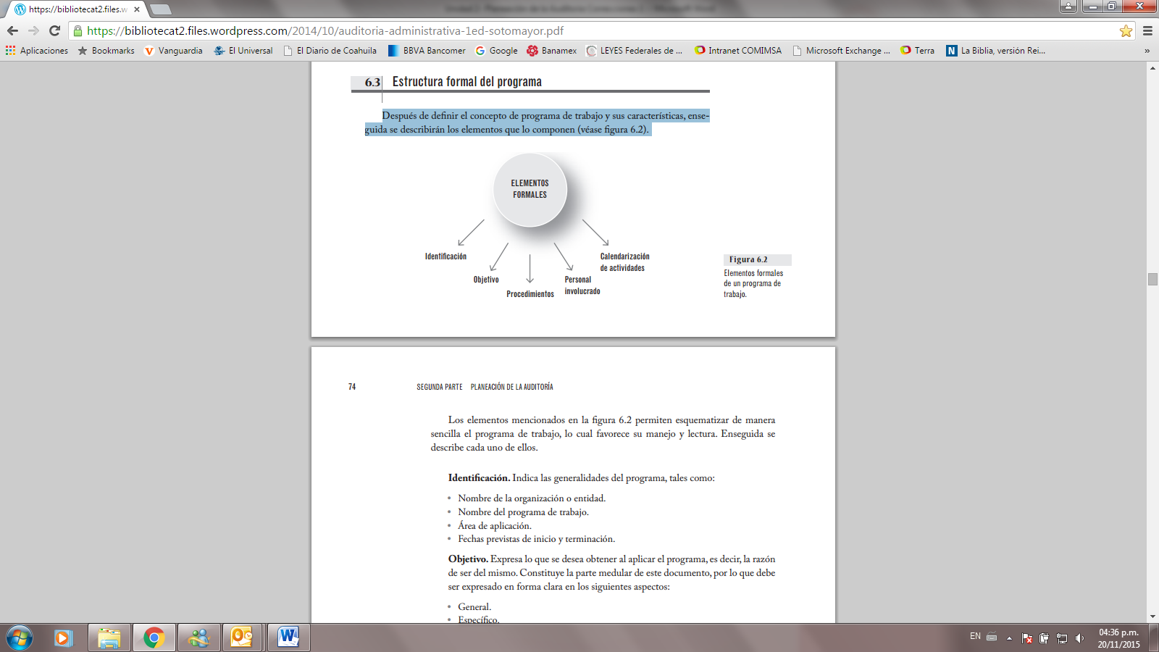

Los elementos mencionados en la figura 6.2 permiten esquematizar de manera sencilla el programa de trabajo, lo cual favorece su manejo y lectura.

Enseguida se describe cada uno de ellos.

Identificación. Indica las generalidades del programa, tales como:

• Nombre de la organización o entidad.

• Nombre del programa de trabajo.

• Área de aplicación.

• Fechas previstas de inicio y terminación.

Referencia:

Libro Auditoría Administrativa, autor Alfonso Amador Sotomayor, Editorial Mc. Graw Hill. Pág. 73.

Objetivo. Expresa lo que se desea obtener al aplicar el programa, es decir, la razón de ser del mismo. Constituye la parte medular de este documento, por lo que debe ser expresado en forma clara en los siguientes aspectos:

• General.

• Específico.

Procedimientos. Incluye el conjunto de pasos a seguir para el desarrollo de la auditoría. Algunos son de carácter general y otros de tipo particular, todos ellos descritos bajo un enfoque técnico y de una manera ordenada. El auditor utiliza su criterio para agregar o suprimir procedimientos al programa de trabajo, de acuerdo con las circunstancias particulares de cada caso. Por lo tanto, es necesario definir lo siguiente:

• Procedimientos.

• Alcance.

• Necesidad de ampliación.

Personal involucrado. Es el personal que participa en la realización de la auditoría, y que entra dentro de la siguiente jerarquía:

• Titular.

• Supervisor.

• Auditor.

Calendarización de actividades. Señala en forma expresa el tiempo previsto para el desarrollo de la auditoría, tanto en su totalidad como en cada procedimiento o etapa. La calendarización se indicará en la forma siguiente:

• Diaria.

• Semanal.

• Quincenal.

• Mensual.

Referencia:

Libro Auditoría Administrativa, autor Alfonso Amador Sotomayor, Editorial Mc. Graw Hill. Pág. 74.

Además de conocer bien el programa de trabajo y participar en su enriquecimiento, también es de suma importancia la supervisión del mismo.

**FACTORES QUE AFECTAN EL PROGRAMA DE TRABAJO**

Información Obtenida

Limitación de recursos

**Figura 6.3**

Factores que afectan los programas de trabajo

La supervisión implica dar seguimiento a la aplicación del programa de trabajo para constatar que las actividades se apeguen al mismo y verificar el avance logrado; también se suele recurrir al diálogo abierto con el auditor, con el fin de disipar errores en la interpretación del programa o en la aplicación de procedimientos adicionales. Por lo general, el auditor realiza sus actividades de acuerdo con la secuencia que marca el programa de trabajo, pero en ocasiones se realizan cambios en el campo de acción, debido a que se obtiene información nueva o a que hay limitación de recursos (véase figura 6.3). La necesidad de dichos cambios se detecta gracias a la labor de seguimiento.

Información obtenida. Hace referencia a datos aportados por la organización, los cuales en cierta forma influyen para que se efectúe una adecuación al programa original.

Limitación de recursos. Insuficiencia de recursos materiales o humanos en la realización de la auditoría administrativa, debido probablemente a alguna cuestión que no se consideró al aprobar el programa.

El hecho de que ocurran tales situaciones cuando la actividad está en proceso no es nada agradable, pero de cualquier forma se deben solucionar. En esta situación resulta relevante tener actualizado el avance en la aplicación del programa, porque de esta forma se evita que se desvíe la atención o que se trastorne el desarrollo de actividades.

Referencia:

Libro Auditoría Administrativa, autor Alfonso Amador Sotomayor, Editorial Mc. Graw Hill. Pág. 78.